# RADIOAKTIVNI ODPADKI

RADIOAKTIVNI ODPADKI 2

Kategorizacija radioaktivnih odpadkov 2

Skladiščenje in odlaganje 2

Vrste radioaktivnih odpadkov v jedrski elektrarni 3

Radioaktivni odpadki zunaj jedrske elektrarne 3

Uporaba radioaktivnih snovi 4

Radioaktivne snovi koristno izrabljamo marsikje 4

Uporaba je upravičena, če so koristi večje od tveganja zaradi sevanja 4

Letna količina radioaktivnih odpadkov v Sloveniji 4

Skladišča RAO v Sloveniji 4

RADIOAKTIVNOST IN SEVANJE 5

Radioaktivne snovi lahko oddajajo več vrst sevanja 5

Osnove radioaktivnosti 5

Radioaktivnost s časom upada 5

Aktivnost 6

Ionizacija 6

Biološki učinki sevanja 6

Doza sevanja 7

Omejevanje izpostavljenosti sevanju 7

Delež naravnega sevanja doze iz 8

RADIOAKTIVNI ODPADKI V NEK 9

Nizko in srednje radioaktivni odpadki iz NEK 9

NSRAO malih proizvajalcev 10

Izrabljeno jedrsko gorivo 12

# RADIOAKTIVNI ODPADKI

Radioaktivni odpadki so snovi, katerih uporaba ni več možna ali smiselna, njihova specifična aktivnost, to je aktivnost na enoto prostornine, pa presega zakonsko določeno mejo.

Radioaktivni odpadki lahko nastanejo v različnih agregatnih stanjih: plinastem, tekočem ali trdnem. Po aktivnosti jih delimo na nizko, srednje ali visoko radioaktivne, glede na razpadni čas radioaktivnih izotopov, ki jih vsebujejo, pa jih delimo na kratkožive in dolgožive.

Radioaktivni odpadki sčasoma postanejo nenevarni, saj njihova radioaktivnost in s tem škodljivost s časom upada. Radioaktivnost večine nizko in srednje radioaktivnih odpadkov upade na raven naravnega ozadja po približno 300 letih. Visoko radioaktivni odpadki sevajo več tisočletij.

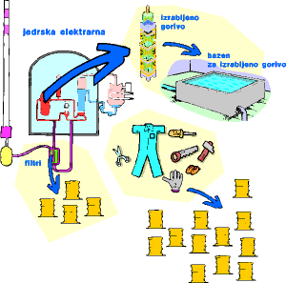

## Kategorizacija radioaktivnih odpadkov

Radioaktivne odpadke po aktivnosti delimo na nizko radioaktivne (NRAO), srednje radioaktivne (SRAO) in visoko radioaktivne odpadke (VRAO). Nizko in srednje radioaktivne odpadke dodatno razdelimo na tiste, ki vsebujejo znatnejše koncentracije alfa sevalcev in so zaradi tega večinoma dolgoživi, ter odpadke, ki vsebujejo v glavnem samo beta in gama sevalce z običajno krajšim razpadnim časom.

## Skladiščenje in odlaganje

Pod debelo plast zemlje, preprečimo pronicanje v podtalnico in preko nje v našo prehrano. Ne ostanejo vedno nevarni. S časom njihova radioaktivnost in s tem škodljivost upada…

## Vrste radioaktivnih odpadkov v jedrski elektrarni

* **Plinasti radioaktivni odpadki:**manjši del izpuščamo skozi dimnik. Količino izpustov merimo in uravnavamo tako, da dopustna količina ni nikoli prekoračena…
* **Nizko radioaktivni odpadki:** nastajajo med vzdrževalnimi deli. To so predvsem zaščitna oblačila, oprema in orodje, ki je v uporabi v radiološko onesnaženih prostorih. Nanje sedajo drobni radioaktivni delci, ki so zdravju škodljivi, če pridejo v telo. Odpadke odvržemo v kovinske sode. Njihovo prostornino lahko znatno zmanjšamo s pomočjo močnih stiskalnic. Manjši del RAO predstavljajo plinasti radioaktivni odpadki, ki jih izpuščamo skozi dimnik. Količino izpustov merimo in uravnavamo tako, da dopustna količina ni nikoli prekoračena.



* **Srednje radioaktivni odpadki:** so ostanki radioaktivnih nečistoč iz reaktorskega hladila jedrske elektrarne, ki se zbirajo v posebnih čistilnih filtrih. Spravimo jih v kovinske sode - enako kot nizko radioaktivne odpadke.
* **Visoko radioaktivni odpadki***:* nastajajo v izrabljenem jedrskem gorivu. Njihova radioaktivnost je tako velika, da jih moramo spraviti nekaj metrov pod vodo, za debelo plast betona ali globoko pod zemljo. Zaradi radioaktivnega gretja jih moramo hladiti več let. V NE Krško imajo poseben bazen, v katerega shranijo približno 24 ton izrabljenega goriva na leto.

## Radioaktivni odpadki zunaj jedrske elektrarne

Nastajajo povsod kjer uporabljamo jedrsko energijo:

* v medicini nastajajo RAO pri zdravljenju rakastih tvorb, ugotavljanju bolezni ipd.

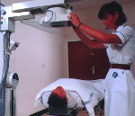

* v industriji dobimo RAO pri preiskavah materialov, v rudniku urana, merilnikih nivojev tekočin, javljalnikih požara, pri sterilizaciji opreme in hrane ipd.
* v znanosti nastanejo RAO pri raziskavah v raziskovalnem reaktorju, raziskavah atomskih jeder, raziskavah zlitja jeder ipd.

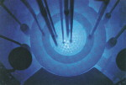

## Uporaba radioaktivnih snovi

### Radioaktivne snovi koristno izrabljamo marsikje

* za proizvodnjo elektrike
* za zdravljenje
* za preiskave v medicini
* za sterilizacijo hrane
* v raziskavah
* v industriji

### Uporaba je upravičena, če so koristi večje od tveganja zaradi sevanja

* Medicina DA
* Sterilizacija hrane DA
* Jedrske elektrarne DA
* Javljalniki požara DA
* Nakit, ure NE
* Igrače NE

## Letna količina radioaktivnih odpadkov v Sloveniji

V jedrski elektrarni letno nastane približno 180 m3 nizko in srednje radioaktivnih odpadkov, ter približno 7 m3 visoko radioaktivnih odpadkov. V enem letu nastale radioaktivne odpadke bi lahko spravili v pritlično skladišče s tlorisom 8 * 8 metrov.

## Skladišča RAO v Sloveniji

Vsi nizko in srednje radioaktivni odpadki iz medicine, industrije in znanosti so shranjeni v predhodnem skladišču pri Podgorici v bližini Ljubljane. Vsi nizko in srednje radioaktivni odpadki iz NE Krško so shranjeni v skladišču elektrarne.

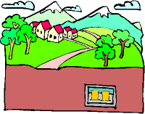

# RADIOAKTIVNOST IN SEVANJE

Radioaktivnost je naravni pojav. V našem okolju je prisotna povsod. Sevanje prihaja iz vesolja, iz zemlje, radioaktivna je lahko hrana, radioaktivni smo tudi mi sami.

Sevanja, ki ga oddajajo radioaktivne snovi, z našimi čutili ne moremo zaznati. Prisotnost radioaktivnosti lahko ugotovimo samo s pomočjo instrumentov.

To je znak, s katerim označujemo radioaktivne snovi ali območje s povišanim sevanjem.

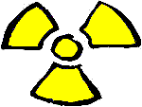

Radioaktivne snovi sevajo zaradi razpada nestabilnih atomskih jeder. Pri tem se jedro spremeni v jedro drugega kemičnega elementa ali spremeni svojo notranjo energijo.

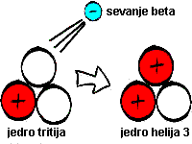

## Radioaktivne snovi lahko oddajajo več vrst sevanja

* **Sevanje alfa** ustavi že list papirja. Nevarno je, če nas obseva od znotraj, torej če sevalec alfa pride v naše telo.
* **Sevanje beta** ustavi nekaj milimetrov debela plast snovi. Poškoduje lahko kožo in oči
* **Sevanje gama** je zelo prodorno in ga znatno oslabi šele nekaj centimetrov debela plast svinca. Poškoduje lahko tudi notranje organe

## Osnove radioaktivnosti

Atom, gradnik snovi, je sestavljen iz jedra in oblaka manjših, negativno nabitih elektronov. Jedro sestoji iz pozitivno nabitih protonov in nevtralnih nevtronov. Radioaktivne snovi sevajo zaradi razpada nestabilnih atomski jeder.

## Radioaktivnost s časom upada

Merilo za upadanje radioaktivnosti je razpolovni čas. To je čas, v katerem razpade polovica začetnega števila radioaktivnih jeder. Po prvem razpolovnem času ostane še polovica začetnih jeder, po drugem še četrtina, po tretjem še osmina, po sedmem še manj kot 1 % prvotnega števila jeder.

**Dolgoživa jedra** imajo zelo dolg razpolovni čas (na primer ogljik 14 ima razpolovni čas 5730 let).

**Kratkoživa jedra** razpadajo hitro (na primer radon ima razpolovni čas 3,8 dneva.

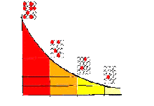

## Aktivnost

Aktivnost izvora je enaka številu razpadov jeder v tem izvoru v eni sekundi. Je sorazmerna jakosti sevanja in je zato temeljni pokazatelj radioaktivnosti tega izvora. Osnovna enota aktivnosti je becquerel (Bq), ki pomeni razpad enega jedra na sekundo.

## Ionizacija

Pri prehodu skozi snov lahko sevanje α, β ali γ izbije elektrone iz posameznih atomov. Ta pojav imenujemo ionizacija, sevanje radioaktivnih snovi pa zato uvrščamo med ionizirajoča sevanja.

## Biološki učinki sevanja

Ionizirajoče sevanje poškoduje celice. Odvisno od vrste in števila poškodb lahko pride do okvare prizadetega tkiva, organa ali celotnega organizma. Učinki se lahko poznajo šele na potomcih. Biološki učinki so odvisni od vrste sevanja, prejete doze, časovnega intervala, v katerem dozo prejmemo, razporeditve doze po telesu in občutljivosti organizma.

|  |  |
| --- | --- |
| OBSEVANOST | POSLEDICE |
| Velika doza na celo telo | Smrt v nekaj dneh ali tednih. |
| Velika doza v kratkem času na enem mestu | Pordečitev kože, lokalne spremembe tkiva, uničenje tkiva tumorja. |
| Doza v dolgem obdobju | Brez vidnih učinkov, možen poznejši nastanek raka ali dedne spremembe. |

## Doza sevanja

Doza sevanja je merilo obsevanosti človeka in okolja. Merimo jo v sievertih (Sv). Velikokrat raje uporabljamo tisočkrat manjšo enoto milisievert (mSv). Škodljivi učinki sevanja so približno sorazmerni prejeti dozi. Tega pa ne moremo z gotovostjo trditi za zelo majhne doze, kakršnim smo izpostavljeni vsak dan. Možno je, da sploh niso škodljive.

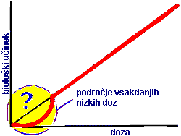

## Omejevanje izpostavljenosti sevanju

**Omejitve doz**

Najvišje doze, ki jih lahko prejme posameznik, so zakonsko omejene. Omejitve morajo biti spoštovane ne glede na stroške. Zakonsko omejena letna doza za delavce v jedrski elektrarni je 20 mSv. V kratkem času po celem telesu prejeta doza 3000 mSv povzroči smrt.

**Optimizacija**

Vse prejete doze naj bodo čim nižje. Zmanjšujemo jih daleč pod zakonske omejitve (ALARA princip).

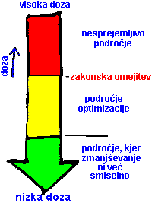

## Delež naravnega sevanja doze iz

***- Letni prispevek naravnega okolja***: 2,4mSv. Največji delež sevanja iz naravnega okolja prispeva plin radon.

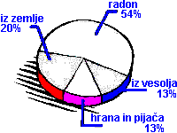

***- Letni prispevek umetnih virov ( medicina, industrija ):*** 0,4 – 1,5mSv

***-*** ***Letni prispevek iz NE Krško:*** 0,01 mSv

***- Celotni prispevek Černobilske nesreče od leta 1986:*** 0,72 mSv,

***- Celotni prispevek dosedanjih jedrskih poskusov v svetu:*** 7,2 mSv.

# **RADIOAKTIVNI ODPADKI V NEK**

Največji povzročitelj radioaktivnih odpadkov v Sloveniji je NEK. Pri njenem obratovanju nastajajo nizko in srednje radioaktivni odpadki (NSRAO) ter visoko radioaktivni odpadki (VRAO) v obliki izrabljenega jedrskega goriva (IJG). Radioaktivni odpadki nastajajo tudi pri uporabi radioaktivnih snovi in izotopov v drugih dejavnostih, kot so obratovanje raziskovalnega reaktorja TRIGA, v raziskovalnih dejavnostih, v medicini in industriji.

## Nizko in srednje radioaktivni odpadki iz NEK

Vsi nizko in srednje radioaktivni odpadki (NSRAO), ki nastanejo v jedrski elektrarni Krško (NEK-u), so skladiščeni v skladišču NSRAO na lokaciji elektrarne. Med rednim obratovanjem elektrarne nastajajo trdni, tekoči in plinasti NSRAO. Ker morajo biti vsi odpadki skladiščeni v trdni obliki, se tekoče in plinaste odpadke pred skladiščenjem ustrezno obdela in se jih tako kot druge shrani v standardne sode ali v cevaste površnike TTC (tube type container). S postopki obdelave se lahko večina odpadkov pretvori v trdno obliko, tako da se jim zmanjša prostornina. Zmanjšanje volumna je bistveno, saj se NEK že leta bori s prostorsko stisko in bi imela brez ustrezne obdelave razpoložljive zmogljivosti skladišča že polne. Tekoče radioaktivne odpadke predstavljajo radioaktivne gošče in ionski izmenjevalci, ki se jih na skladiščenje pripravi s posebnim sistemom za sušenje odpadkov (IDDS) in jih nato vlagajo v cevaste površnike tipa TTC. Pri obdelavi plinastih odpadkov uporabljajo posebne filtre, ki zadržijo radioaktivne delce v zraku. Ko so filtri zasičeni, postanejo radioaktivni odpadek.

V letu 2003 je bilo v NEK-u proizvedenih 195 standardnih sodov NSRAO, od katerih jih je bilo 51 iz sistema IDDS vloženih v 17 cevastih površnikov, 70 sodov stisljivih odpadkov (kontaminirani plastični papirni in tekstilni odpadki) in 68 sodov ostalih odpadkov (odpadki različnih karakteristik).

Maja 2002 je bilo v tujino na sežig poslanih 250 sodov (206 tipa C in 44 tipa O). Ker pepel, nastal pri sežigu, do konca leta 2003 še ni bil pripeljan nazaj v NEK, v evidenci celotnega inventarja v skladišču ti odpadki niso zajeti.

Prvi diagram prikazuje količino nizko in srednje radioaktivnih odpadkov v skladišču NSRAO v NEK-u od začetka obratovanja jedrske elektrarne do konca leta 2003. Konec leta 2003 je bilo v skladišču NEK-a uskladiščenih 4745 sodov in cevastih površnikov s skupno prostornino 2253 m3 ter skupno aktivnostjo gama sevalcev 1,84 × 1013 Bq in alfa sevalcev 1,76 × 1010 Bq. Na diagramu so poleg naraščanja količin vidni tudi učinki stiskanja in sežiganja NSRAO na skupno količino odpadkov v skladišču NEK-a.

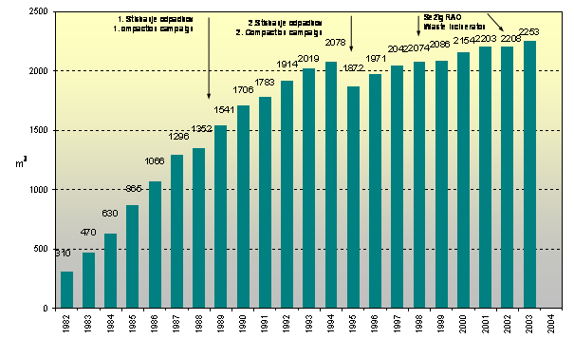

*Količina nizko in srednje radioaktivnih odpadkov v skladišču v jedrski elektrarni*

Spodnja tabela prikazuje količine odpadkov v skladišču glede na tip soda in vrsto odpadka.

|  |  |  |
| --- | --- | --- |
|  | Količina [število sodov] | Prostornina [m3] |
| EB - gošče izparilnika (208 l) | 251 | 52,21 |
| CW - stisljivi odpadki (208 l) | 508 | 105,66 |
| F - filtri (208 l) | 112 | 23,06 |
| O - drugi odpadki (208 l) | 671 | 139,56 |
| SR1 - izrabljeni ionski izmenjevalci (208 l) | 689 | 143,31 |
| SC2 - stisnjeni odpadki v površnikih (320 l) | 617 | 197,44 |
| ST - superstisnjeni odpadki v TTC (864 l) | 1765 | 1524,96 |
| TI - sodi iz IDDS, preloženi v TTC (869 l) | 60 | 52,14 |
| BR - izrabljeni ionski izmenjevalci, sekund. (208 l) | 39 | 7,8 |
| A3 - pepel in filtrski prah (208 l) | 33 | 6,86 |
| SKUPAJ | 4745 | 2253,01 |

*Količine NSRAO v NEK-u konec leta 2003 glede na tip odpadka*

1 Rezultat prvega stiskanja odpadkov v letih 1988 in 1989.  
2 Rezultat drugega stiskanja odpadkov v letu 1995.  
3 Sežig RAO v Studsviku na Švedskem.

## NSRAO malih proizvajalcev

Leta 2003 je ARAO sprejela v skladiščenje radioaktivne odpadke dvajsetih proizvajalcev. Od tega je bilo prvih pet sprejemov povezanih z izvedbo projekta prepakiranja kobaltovih virov. Kljub temu da je bil sprejem radioaktivnih odpadkov omejen le na nujne primere, smo v skladiščenje sprejeli 53 pakirnih enot odpadkov, in sicer 55 zaprtih virov, 625 javljalnikov požara in en poseben odpadek. Tri pakirne enote radioaktivnih odpadkov pa je ARAO prevzela v postopkih inšpekcijskih pregledov proizvajalcev, izvedenih po uradni dolžnosti.

Ob koncu leta 2003 beležimo v skladišču 673 kosov RAO s skupno prostornino 60-70 m3. Skupna aktivnost v skladišču shranjenih odpadkov je ocenjena na 2700 GBq. Največji delež k celotni aktivnosti prispeva izrabljen teleterapevtski vir Co-60 z ocenjeno aktivnostjo 1900 GBq.

Spodnji diagram kaže pregled celotnega inventarja glede na posamezne vrste odpadka v letih 1999-2003. Glede na tip embalaže so odpadki razvrščeni v tri skupine: odpadki, pakirani v sode, posebni odpadki, ki so preveliki za hranjenje v sodih, in zaprti viri. Iz diagrama je razvidno zmanjšanje števila zaprtih virov v letu 2003, ki je posledica prepakiranja kobaltovih virov. Kobaltovi viri so zdaj shranjeni v skladu s priznano mednarodno prakso v svinčevih zabojnikih, ki so vloženi v dva 210-litrska soda s cementno matriko.

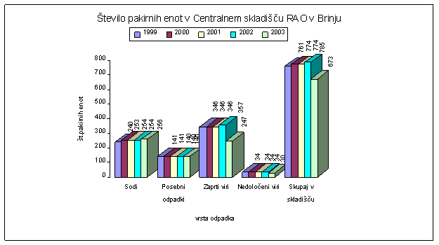

*Pregled uskladiščenih pakirnih enot za posamezno vrsto odpadka v letih 1999-2003*

## Izrabljeno jedrsko gorivo

Izrabljeno jedrsko gorivo iz jedrske elektrarne Krško se skladišči v bazenu za IJG v NEK-u. Leta 2003 so v sredici reaktorja jedrske elektrarne Krško zamenjali 44 gorivnih svežnjev, izrabljene gorivne svežnje pa premestili v bazen za izrabljeno gorivo. Tako je bilo konec leta 2003 v bazenu, kjer je po izvedbi povečanja zmogljivosti zdaj na voljo 1694 pozicij, 707 izrabljenih gorivnih svežnjev. Naraščanje količine izrabljenega goriva v bazenu prikazuje naslednja slika.

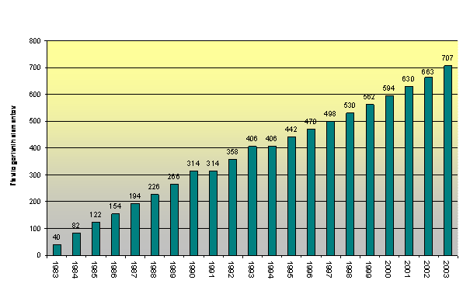

*Količina izrabljenega goriva v NEK-u*